Правила безопасности на воде для детей

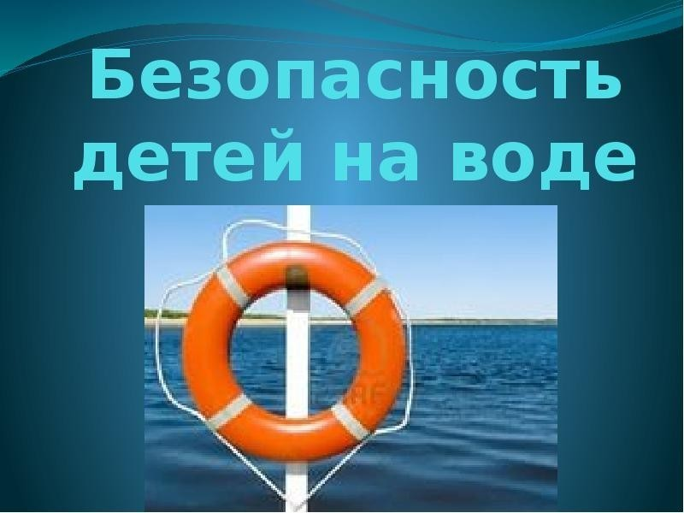
Что нужно знать родителям про безопасность детей на воде
-Купаться надо часа через полтора после еды;
-Если температура воды менее +16 °С, то купаться вообще не рекомендуется, так как от холода могут начаться судороги или может произойти потеря сознания;
-При температуре воды от +17 до +19 °С и температуре воздуха около 25 °С, в воде не следует находиться более 10-15 минут;
-Плавать надо только в специально оборудованных для этого безопасных местах.
Если вы решили поплавать, находясь в местах дикой природы, то выбирайте место с чистой водой, глубиной до 2-х метров, с ровным гравийным или песчаным дном и где течение воды слабое, то есть не превышает 0,5 м/с (для проверки бросьте в воду щепку или палочку). Всегда хорошо проверяйте дно и следите за купающимися детьми. Дети должны купаться у самого берега. Никогда не купайтесь в заболоченных местах. Если вы находитесь в нетрезвом состоянии, то не пускайте детей в воду, они, оставшись без присмотра, могут попасть в беду.
Основные правила безопасности детей на воде
-Запрещено заплывать за буйки, а если их нет, то слишком далеко от берега;
-Нельзя близко подплывать к судам;
-Нельзя прыгать в воду в местах, где мелко или незнакомое дно;
-Нельзя прыгать в воду с лодок, причалов, мостов и других, не предназначенных для этого мест;
-Нельзя после перегрева на солнце или долгого бега резко прыгать в холодную воду, это может вызвать шок и потерю сознания или остановку сердца. Предварительно надо сполоснуться водой;
-Нельзя купаться в шторм и при сильных волнах;
Не купайся в водоемах, берег которых обложен большими камнями или бетонными плитами, они покрываются мхом становятся скользкими и по ним опасно и трудно выбираться. Надувные матрасы и круги предназначены для плавания только вблизи берега. Нельзя играть в воде в игры, связанные с захватами соперника и удержанием его под водой, твой товарищ может захлебнуться и потерять сознание.

Отдел надзорной деятельности и профилактической работы Всеволожского района УНД и ПР Главного управления МЧС России по Ленинградской области напоминает:

при возникновении любой чрезвычайной ситуации или происшествия необходимо срочно звонить в службу спасения по телефонам "01" или "101".
Владельцам мобильных телефонов следует набрать номер "101", "112" или 8 (813-70) 40-829

